The impact of change of iron defects on silicon solar cell performance: comprehensive modeling across varied scenarios

Modeling the Impact of Iron Defect Variability on Silicon Solar Cell Performance Across Different Scenarios

**Вступ**

Відновлювані джерела енергії стали необхідним вибором для задоволення зростаючого глобального попиту на стійкі та екологічно чисті енергетичні альтернативи. Серед широкого спектру відновлюваних джерел енергії сонячне світло є найчистішим, найбезпечнішим і найпоширенішим доступним джерелом для сталого енергетичного забезпечення економічного зростання [1]. Використання сонячної енергії значною мірою базується на застосуванні фотоелектричних елементів, серед яких пристрої на основі кремнію відіграють ключову роль [].

З моменту винаходу транзистора в 1947 році, питання чистоти напівпровідників було надзвичайно важливим [2]. Гетцбергер і Шоклі [3] у 1960 році виявили, що присутність домішкових атомів таких металів, як Cu, Fe, Mn, Au, Zn і Ni погіршує електричні характеристики n+-p діодів на основі кремнію. Ця робота дала поштовх дослідженням, присвячених контролю наявності забруднюючих металів в напівпровідниках починаючи з етапу їхнього виробництва. Зокрема встановлено, що металеві домішки можуть зменшувати ефективність пристроїв на основі кремнію через об'ємну рекомбінацію [5], збільшення струму витоку [6], або пряме шунтування [7]. Незважаючи на те, що металеві забруднення в кремнії інтенсивно досліджуються більше ніж півстоліття [2, 4], відповідне питання продовжує викликати підвищено увагу [].

Серед забруднюючих металів окреме місце займає залізо, атоми якого, зокрема, є однією з найбільш поширених та шкідливих домішок в кремнієвих сонячних елементах (КСЕ) [8]. Точкові Fe-related дефекти навіть в малих концентраціях (~1010 см-3) можуть суттєво впливати на продуктивність КСЕ елементів [9, 13] і тому надзвичайно важливо оцінювати концентрацію домішкового заліза. Для вирішення цього завдання запропоновано достатньо багато підходів і нерідко вони ґрунтуються на властивості атомів заліза утворювати пари з акцептором. А саме, у кремнії атоми заліза розташовуються переважно у міжвузлових позиціях, утворюючи дефект Fei. У кристалах р-типу за відсутності зовнішнього освітлення атоми заліза є додатньо зарядженими і мають тенденцію зв'язуватися з негативно зарядженими легуючими атомами (бор, алюміній, галій або індій), утворюючи пари типу FeiBs [10]. Водночас, такі пари можуть бути легко зруйновані внаслідок інтенсивного освітлення, інжекції електронів або нагріву до 200 °С []. Iron-related дефекти Fei та FeiBs мають суттєво різні рекомбінаційні властивості і тому розпад (утворення) пар суттєво впливає на характеристики кристалу загалом. Цей факт було покладено в основу як історично першого методу оцінки концентрації заліза [11], який грунтувався на вимірювання довжини дифузії неосновних носіїв виміряна методом поверхневої фотоелектричної напруги [12], так і багатьох інших, які передбачають вимірювання carrier lifetime [], Quasi-Steady-State Photoconductance [], чи розподілу сигналу фотолюмінсценції [] до та після розпаду пар або вивчення кінетичних залежностей струму короткого замикання [] або інтенсивності фотолюмінісценції під час проходження реакції .

Зазначимо, що наявність Fe-related дефектів впливає на динаміку руху електронів та дірок всередині сонячного елементу, що віддзеркалюється як у змінах вигляду вольт-амперної характеристики (ВАХ) КСЕ загалом, так і модифікації основних фотоелектричних параметрів (густина струму короткого замикання Jsc, напруга холостого ходу Voc, ефективність η та фактор форми FF) зокрема. Це відкриває принципові можливості для розробки методів оцінки концентрації заліза на основі вимірювання ВАХ до та після розпаду пар. Переваги подібного підходу пов’язані з можливістю безпосередньої характеризації готових сонячних елементів, а також відсутністю необхідності використання додаткового обладнання ніж те, яке потрібно для вимірювання ВАХ і є надзвичайно поширеним. Певні кроки у розробці подібних методів зроблені: наприклад, в роботах [14, ] запропоновано оцінювати концентрацію заліза в КСЕ за змінами фактору неідеальності, а в [13] – за змінами напруги холостого ходу. Проте для розвитку подібних підходів необхідно мати оцінку як змінюється той чи інший параметр при розпаді залізовмісних пар і чи можна принципово використати його для оцінки концентрації заліза NFe. Наприклад, найбільш очевидними умовами можливості використання певного параметру є його зміна внаслідок перетворення  хоча б на 10%, а також монотонна залежність змін від NFe.

Метод даної роботи є розрахунок змін величин Jsc, Voc, η та FF при розпаді залізовмісних пар в boron-doped silicon solar cells. Звичайно, подібні розрахунки проводилися і раніше []. Проте представлені у цих роботах результати стосуються, як правило, лише певної температури та сонячного елементу.

Запорукою появи можливості якісної оцінки кількості заліза стала властивість міжвузольного заліза утворювати пари з бором. Перебуваючи в темряві, де майже немає вільних електронів, залізо переважно позитивно заряджене і має тенденцію зв'язуватися з негативно зарядженими атомами домішок, такими як бор, утворюючи залізо-борні пари [10]. У легованову бором кремнії параметри дефектів в станах Fei та FeiBj відрізняються – це дало змогу дослідникам кількісно оцінити концентрацію заліза в сонячних елементах. В дослідженні автори запропонували метод оцінки який ґрунтується саме на цьому факті та на тому, що довжина дифузії неосновних носіїв, , змінюється в результаті утворення пар FeiBj.

Найпростішим способом розбиття пар FeiBj – є їх освітлення, оскільки квазірівень Фермі знаходиться на енергетичному рівні, що має більшу енергію ніж енергетичний рівень з міжвузольним залізом [10], тому залізо під час освітлення нейтрально заряджене та не притягається за кулонівською взаємодією до бору. Сонячні елементи зазвичай експлуатуються під природнім сонячним світлом, яке зазнає розсіювання в атмосфері Землі, в цій роботі ми будемо використовувати спектр AM1.5, який являє собою стандартний сонячний спектр, що враховує цей процес розсіювання в умовах середньої маси повітря (Air Mass 1.5). Крім AM1.5 ми також будемо використовувати низько інтенсивне монохроматичне освітлення (940нм), через особливість генерації надлишкових носіїв переважно в базі сонячного елемента поза межами області просторового заряду.

Домішкові енергетичні рівні можуть впливати на динаміку руху електронів та дірок всередині сонячного елементу що, в свою чергу, впливає на розподіл напруги в сонячному елементі. Таким чином наявність домішкових атомів заліза в КСЕ буде впливати на струм короткого замикання (Jsc), напругу холостого ходу (Voc), ефективність (η) та фактор форми (FF). Так, при рівні забруднення вище ніж 1010 см-3 міжвузольне залізо помітно впливає на струм короткого замикання та фактор форми, та менш помітно на напругу холостого ходу. Сильніший вплив на Jsc, ніж на Voc, є специфічною ознакою сильного асиметричного перерізу захоплення електронів і дірок міжвузольним залізом

Попри існування різноманітних методів для характеризації дефектів, пов’язаних з металами, дослідники все частіше обирають швидку стандартну методику характерізації дефектів, а саме вимірювання вольт-амперних характеристик (ВАХ). Наприклад, в дослідженні [14] оцінювали концентрацію заліза в КСЕ за фактором ідеальності, який можна досить швидко визначити напряму з вимірів ВАХ. За цим параметром дослідники можуть визначити, наприклад, чи є пастки механізмом рекомбінації носіїв у сонячному елементі. Це стає можливим через залежність фактору ідеальності від зовнішніх умов і параметрів центрів рекомбінації, в тому числі від концентрації пасток в КСЕ. Це робить фактор ідеальності важливим параметром який може бути використаний для характеризації дефектів в КСЕ. В роботі [15 – *не той номер, наскільки я розумію просто робота не додана у список літератури, бо далі також є невідповідності між посиланнями*] ми представили результати побудови глибокої нейронної мережі, яка використовує стандартні фотоелектричні параметри КСЕ: Jsc, Voc, η та FF для оцінки концентрації заліза.

**II. Методологія дослідження**

**i. *Моделювання***

В цьому дослідженні представлені результати моделювання впливу домішкових атомів заліза на відносну зміну параметрів фотоелектричного перетворення n+-p-p+ КСЕ. Були розглянуті випадки коли більшість атомів заліза утворюють пари з бором (рівноважний стан) та коли всі вони перебувають у незв’язаному міжвузольному положенні. Існування лише одного типу рекомбінаційних центрів є малоймовірним, тому для розділення впливу дефектів на фотоелектричні параметри, розглядаємо саме відносні зміни кожного з них:

|  |  |
| --- | --- |
| $$εA=\frac{A_{FeB}-A_{Fe}}{A_{FeB}}*100\%$$ | (1) |

де A - параметр КСЕ (ISC, VOC, FF і η), індекс "FeB" відповідає значенню параметра у випадку співіснування Fei і FeiBj, індекс "Fe" випадок розпаду всіх пар FeiBj.

Для моделювання використовували програмний пакет SCAPS останньої актуальної версії. SCAPS в автоматичному режимі враховує температурні залежності загального вигляду тільки для досить обмеженого кола параметрів матеріалу, тому враховувалися додатково температурні та концентраційні залежності:

- коефіцієнту поглинання [16];

- ефективних мас вільних носіїв [17];

- теплових швидкостей носіїв [18];

- ширини забороненої зони за Пасслером [19];

- коефіцієнта міжзонної випромінювальної рекомбінації [20];

- коефіцієнтів Оже-рекомбінації [21];

- звуження забороненої зони внаслідок легування [22];

- густини станів поблизу границь дозволених зон [23];

|  |  |
| --- | --- |
| **Параметр** | **Значення** |
| $$d_{p}, мкм$$ | $$180÷380$$ |
| $$N_{B}, {см}^{-3}$$ | $${10}^{15}÷{10}^{17}$$ |
| $$N_{Fe}, {см}^{-3}$$ | ${10}^{10}÷$ ${10}^{14}$ |
| $$T, K$$ | $$290 ÷ 340$$ |
| Освітлення | AM 1.5,  940 нм |

- рухливості електронів та дірок за теорією Классена [24];

Таблиця 1. Параметри що варіювалися під час моделювання

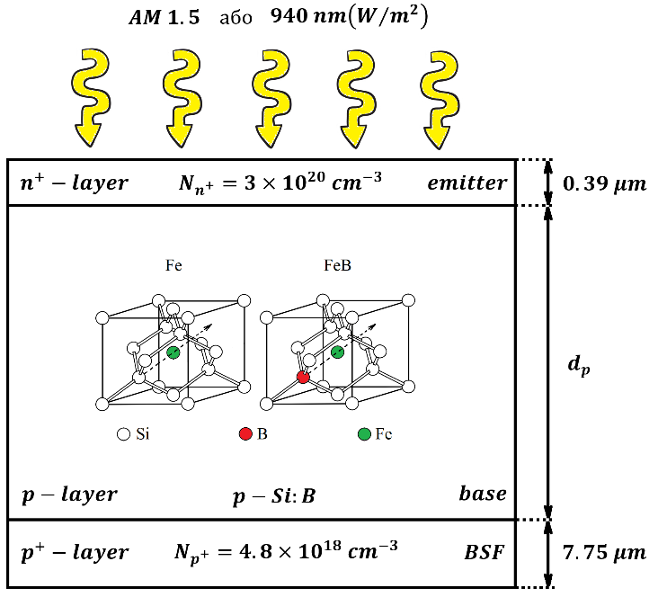- параметрів дефектних рівнів [25].

Рис. 1 Схематичне зображення BSF структури сонячного елемента

При моделюванні варіювалися такі параметри як: товщина бази $d_{p}$, концентрація бору в базі $N_{B}$, концентрація домішкового заліза $N_{Fe}$, яка була рівномірно розподілена в базі та BSF шарі, та температура $T$, за умов як сонячного (АМ1.5) так і монохроматичного (940 нм, 4 Вт/м2) освітлень. Основною метою була оцінка спроможності відносних параметрів визначати концентрацію міжвузольного заліза після розпаду пар FeiBj в КСЕ.

**III. Результати та обговорення**

**i. *Результати моделювання***

**A. Напруга розмікнутого кола (Voc)**

Для напруги розімкнутого кола можемо спостерігати залежність відносної зміни від місця генерації надлишкових носіїв при низьких рівнях легування (Рис. 2). При сонячному освітленні бачимо великі зміни напруги в околі концентрацій заліза см-3 (Рис. 3). Для монохроматичного освітлення такі зміни відбуваються вже при більш високих концентраціях заліза (Рис. 4). Для концентрації бору см-3 відносні зміни напруги дуже малі, але характер залежності змінюється при збільшенні рівня легування. Максимальна величина відносної зміни для монохроматичного освітлення майже в 2 рази більша ніж для сонячного. Як можна бачити зміна товщини бази впливає суттєво на характер зміни напруги розімкнутого кола тільки при низьких рівнях легування і більш помітна для сонячного освітлення.

Рис. 4 Залежності відносних змін напруги холостого ходу від температури та концентрації заліза при різних значеннях концентрації бору в базі за фіксованим значенням товщини бази (освітлення 940 нм)

Рис. 3 Залежності відносних змін напруги холостого ходу від температури та концентрації заліза при різних значеннях концентрації бору в базі за фіксованим значенням товщини бази (освітлення АМ 1.5)

Рис. 2 Залежності відносних змін напруги холостого ходу від температури та концентрації заліза при різних значеннях товщини бази (освітлення АМ 1.5)

**B. Фактор форми (FF)**

Подібний характер змін спостерігається і для фактору форми. Проте абсолютні значення менші. Для сонячного освітлення спостерігаються великі додатні зміни фактору форми при низькому рівні легування бором (від 1015 см-3 до 1016 см-3) (Рис. 5). Зі збільшенням легування відносна зміна фактору форми значно зменшується.

Рис. 5 Залежності відносних змін фактору форми від температури та концентрації заліза при різних значеннях концентрації бору в базі за фіксованим значенням товщини бази (освітлення АМ 1.5)

Для монохроматичного освітлення спостерігається вже інший характер залежності (Рис. 6): коли зміна фактору форми слабко залежить від рівня легування, а абсолютне максимальне значення відносної зміни складає всього 5%.

Рис. 6 Залежності відносних змін фактору форми від температури та концентрації заліза при різних значеннях концентрації бору в базі за фіксованим значенням товщини бази (освітлення 940 нм)

**C. Ефективність (η)**

Для ефективності при сонячному освітлені КСЕ маємо також монотонні зміни при зростанні концентрації заліза (Рис. 7). Для низьких концентрацій бору ці зміни додатні, а при більш високих рівнях легування – від’ємні, які слабко залежать від температури (Рис. 8). При монохроматичному освітленні відносна зміна ефективності стає

Рис. 7 Залежності відносних змін ефективності від температури та концентрації заліза при різних значеннях концентрації бору в базі за фіксованим значенням товщини бази (освітлення АМ 1.5)



Рис. 9 Залежності відносних змін ефективності від концентрації заліза та температури при різних значеннях концентрації бору в базі за фіксованим значенням товщини бази (освітлення АМ 1.5)

Рис. 8 Залежності відносних змін ефективності від концентрації бору в базі та концентрації заліза при різних значеннях температури за фіксованим значенням товщини бази (освітлення АМ 1.5)

помітною тільки при високому рівні легування (Рис. 9), хоча, порівнюючи з сонячним освітленням, абсолютні максимальні значення відносної зміни майже в 4 рази більші і досягають двохсот відсотків.

**D. Струм короткого замикання (Jsc)**

Рис. 10 Залежності відносних змін струму короткого замикання від концентрації бору в базі та концентрації заліза при різних значеннях температури за фіксованим значенням товщини бази (освітлення АМ 1.5)

Рис. 11 Залежності відносних змін струму короткого замикання від концентрації бору в базі та концентрації заліза при різних значеннях температури за фіксованим значенням товщини бази (освітлення 940 нм)

Відносна зміна струму короткого замикання має такий самий характер, як і відносна зміна ефективності, але максимальні абсолютні відносні зміни менші. Для сонячного освітлення мова йде про 41% (Рис. 10), а для монохроматичного освітлення ця різниця складає 170% (Рис. 11).

**E. Аналіз отриманих результатів**

Зміни струму короткого замикання та ефективності в кремнієвому сонячному елементі після розпаду пар FeB, на відміну від змін напруги розімкнутого кола та фактору форми, можуть бути основою для оцінки концентрації заліза. Зміни напруги розімкнутого кола можуть бути лише додатковим параметром, використання якого спрямоване на підвищення точності відповідного методу. Аналіз інформативності фотоелектричних параметрів, який був розглянутий в цьому розділі, допоможе збільшити ефективність прогнозування концентрації заліза, наприклад, методами машинного навчання.

**ii. *Експеримент***

Крім синтетичних даних, отриманих за допомогою симуляцій в програмі SCAPS, ми дослідили на зміни фотоелектричних параметрів реальних КСЕ після інтенсивного монохроматичного освітлення (Таблиця 2).

Таблиця 2 Фотоелектричні параметри КСЕ після інтенсивного монохроматичного освітлення.

|  |  |  |  |  |  |  |  |  |  |
| --- | --- | --- | --- | --- | --- | --- | --- | --- | --- |
| *Зразок* | *NFe, 1013 см-3* | *T, K* | *Стан* | *Isc, мкА* | *Voc, В* | *FF, %* | *eIsc, %* | *eVoc, %* | *eFF, %* |
| *1* | *2* | *3* | *4* | *5* | *6* | *7* | *8* | *9* | *10* |
| *#403_1* | *0,4* | *340* | *FeB* | *156* | *0,102* | *25,4* | 12,18 | 11,76 | 0,39 |
| *Fe* | *137* | *0,090* | *25,3* |
| *320* | *FeB* | *143* | *0,095* | *25,1* | 13,29 | 12,63 | 0,40 |
| *Fe* | *124* | *0,083* | *25,0* |
| *300* | *FeB* | *132* | *0,089* | *25,6* | 11,36 | 10,11 | 0 |
| *Fe* | *117* | *0,080* | *25,6* |
| *#403_2* | *1,0* | *340* | *FeB* | *170* | *0,127* | *25,9* | 15,29 | 13,39 | -4,63 |
| *Fe* | *144* | *0,110* | *27,1* |
| *320* | *FeB* | *158* | *0,121* | *26,1* | 18,35 | 14,88 | 1,53 |
| *Fe* | *129* | *0,103* | *25,7* |
| *305* | *FeB* | *150* | *0,115* | *26,8* | 20 | 14,78 | 5,22 |
| *Fe* | *120* | *0,098* | *25,4* |
| *#350_1* | *3,3* | *340* | *FeB* | *154* | *0,256* | *62,6* | 22,73 | 6,25 | 2,56 |
| *Fe* | *119* | *0,240* | *61,0* |
| *320* | *FeB* | *147* | *0,319* | *65,9* | 23,81 | 4,39 | 2,28 |
| *Fe* | *112* | *0,305* | *64,4* |
| *300* | *FeB* | *144* | *0,381* | *71,7* | 27,78 | 4,46 | 1,95 |
| *Fe* | *104* | *0,364* | *70,3* |
| *#320* | *0,2* | *340* | *FeB* | *155* | *0,258* | *64,2* | 4,52 | 1,16 | 0,31 |
| *Fe* | *148* | *0,255* | *64,0* |
| *320* | *FeB* | *149* | *0,318* | *69,5* | 8,05 | 0,63 | 0,29 |
| *Fe* | *137* | *0,316* | *69,3* |
| *300* | *FeB* | *143* | *0,375* | *73,5* | 11,19 | 2,13 | 0 |
| *Fe* | *127* | *0,367* | *73,5* |
| *#341_1* | *4,2* | *340* | *FeB* | *164* | *0,190* | *36,7* | 21,95 | 12,11 | 7,36 |
| *Fe* | *128* | *0,167* | *34,0* |
| *320* | *FeB* | *155* | *0,214* | *37,1* | 24,52 | 13,55 | 1,87 |
| *Fe* | *117* | *0,185* | *36,4* |
| *300* | *FeB* | *145* | *0,225* | *40,1* | *25,52* | 12,89 | -0,99 |
| *Fe* | *108* | *0,196* | *40,5* |
| *#349_1* | *1,0* | *340* | *FeB* | *174* | *0,265* | *64,3* | 16,09 | 3,77 | 0,93 |
| *Fe* | *146* | *0,255* | *63,7* |
| *320* | *FeB* | *165* | *0,324* | *69,6* | 17,56 | 3,09 | 0,43 |
| *Fe* | *136* | *0,314* | *69,3* |
| *300* | *FeB* | *157* | *0,384* | *73,9* | 19,75 | 17,19 | 0,27 |
| *Fe* | *126* | *0,318* | *73,7* |

При зменшенні температури для всіх зразків спостерігається збільшення відносної зміни струму короткого замикання, причому величина цієї зміни тим більша, чим більша концентрація заліза в КСЕ, однак ця закономірність частково порушується для високих концентрацій заліза (NFe > 3,3*1013 см-3).

Що цікаво, величина відносної зміни напруги холостого ходу не залежить від концентрації заліза в КСЕ. Для зразків з великою концентрацією заліза (#350_1 та #341_1) спостерігається цікава тенденція: зі зменшенням температури величина зміни напруги холостого ходу "виходить на насичення" і стає постійною величиною для T < 320 К.

Щодо відносної зміни фактору форми, то тут спостерігається обернена до eVoc ситуація: при малих концентрація заліза, при збільшенні температури FF виходить на насичення вже при T ≥ 320К. Причому чим більша концентрація заліза в КСЕ, тим більшу температуру нам потрібно підвести до системи, щоб FF вийшло на постійне значення.

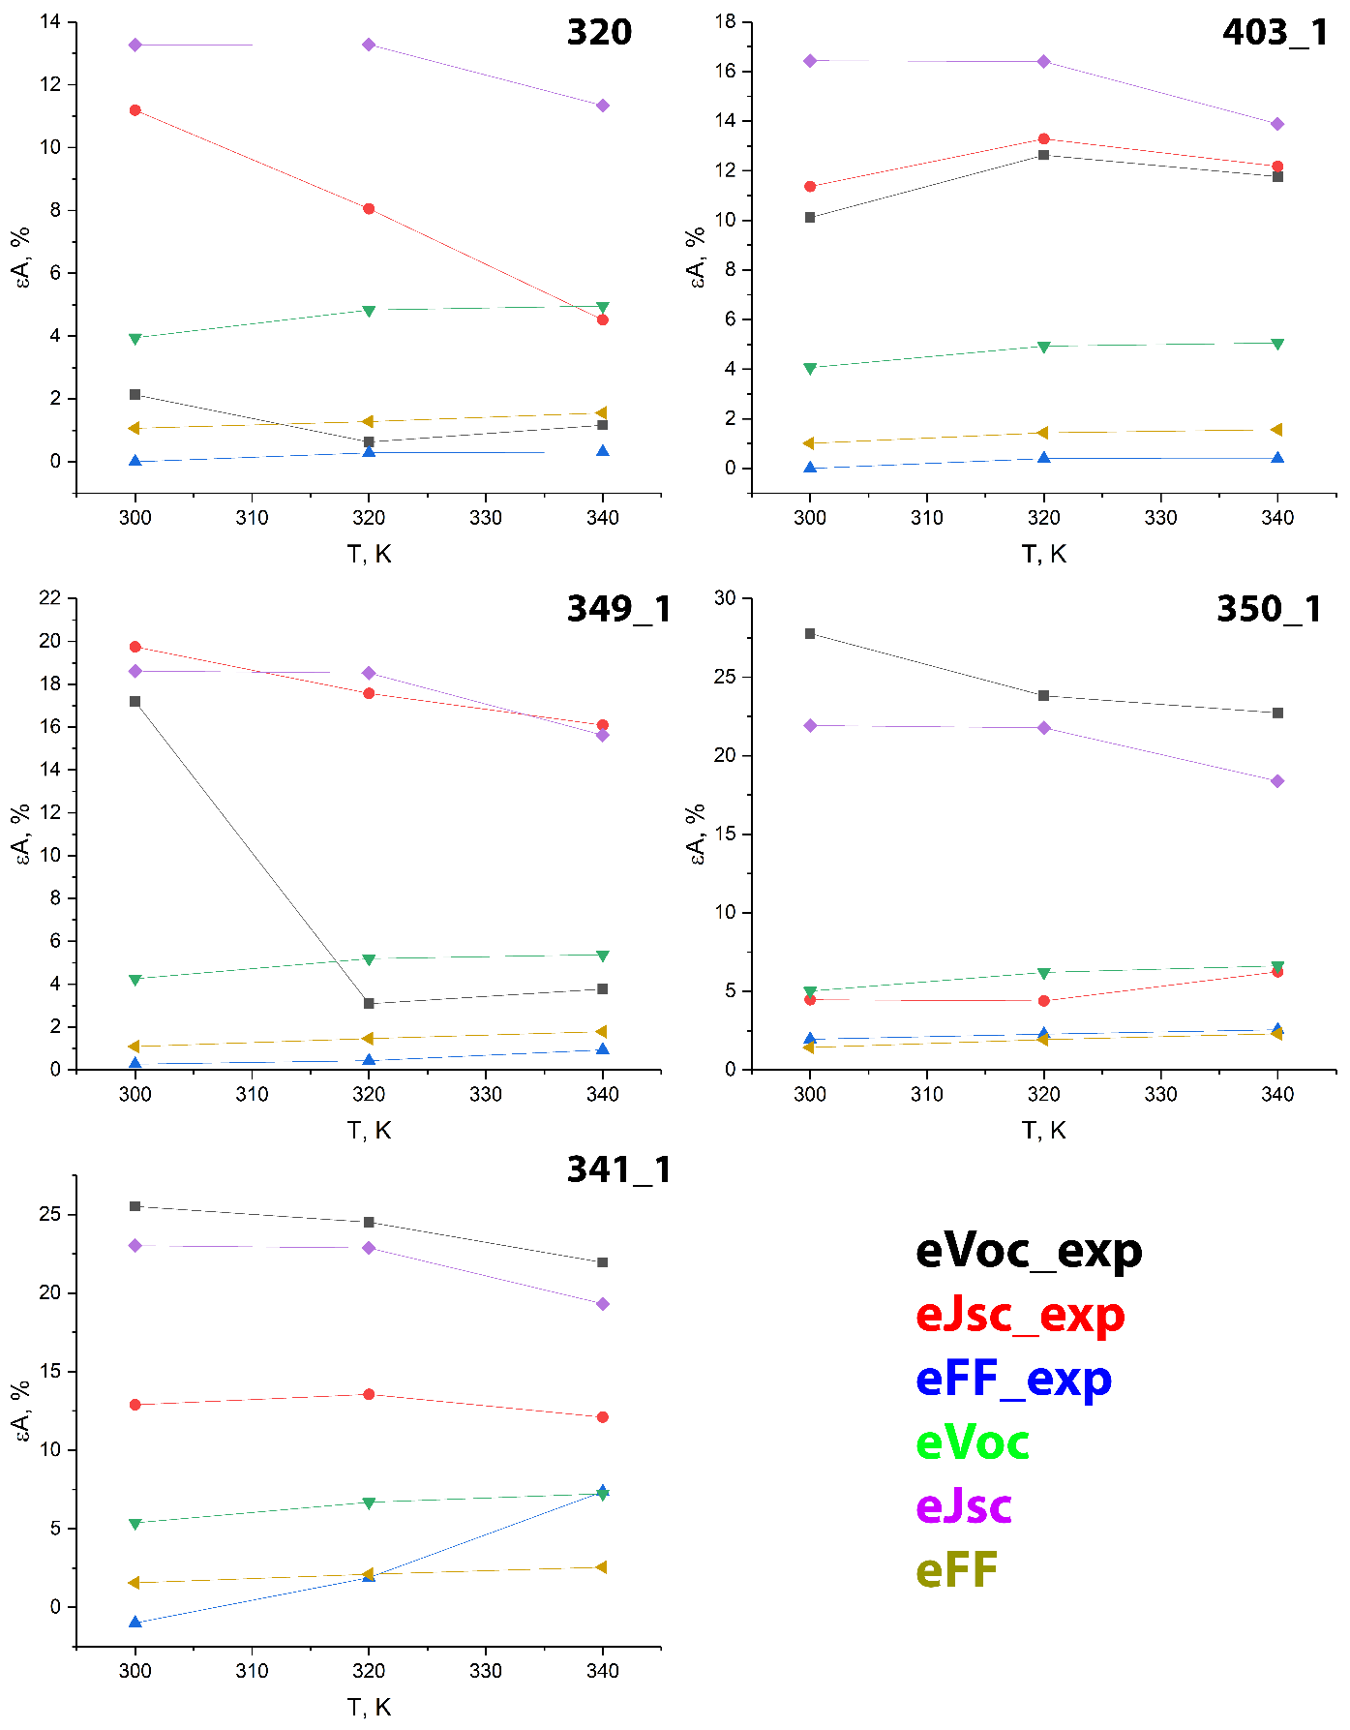

Рис. 12 Температурні залежності відносних змін параметрів КСЕ внаслідок розпаду пар FeB для усіх зразків зразків. Фотоелектричні параметри отримані при монохроматичному освітленні.

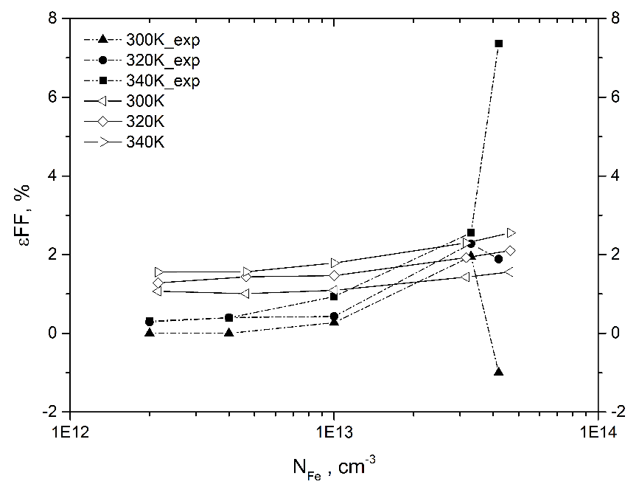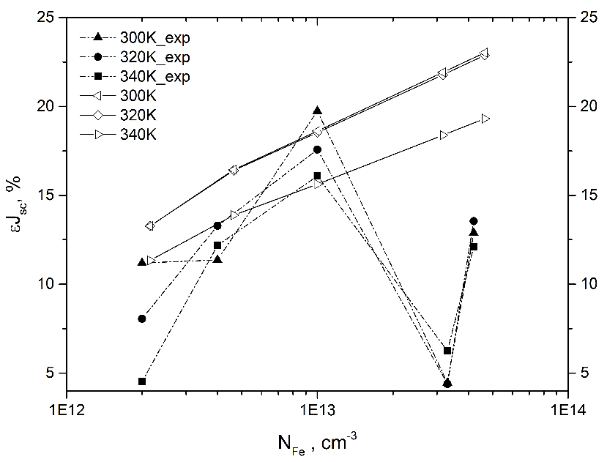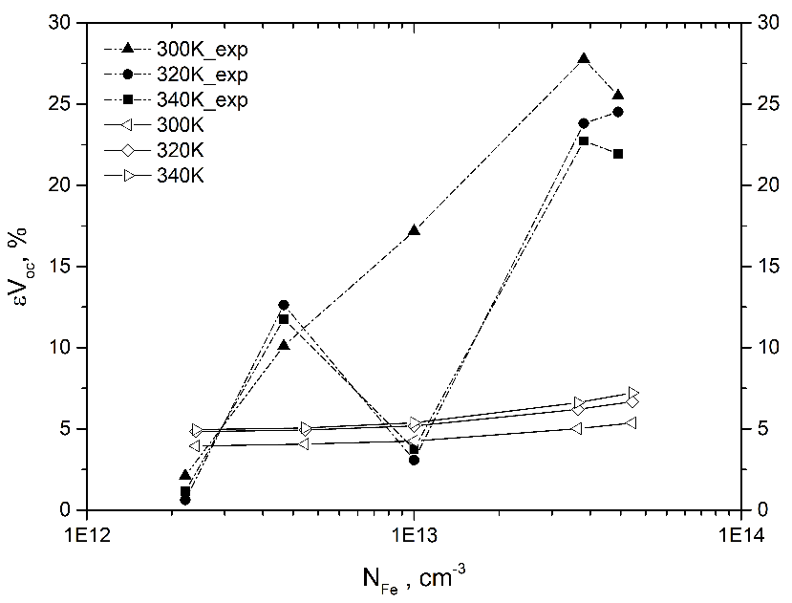

Рис. 13 Залежності відносних змін НРК від концентрації заліза при NB=1e15 см-3 та при різних температурах. Пунктирні лінії - отримані при монохроматичному освітленні безпосередньо з експерименту. Суцільні лінії – з симуляцій SCAPS.

Рис. 14 Залежності відносних змін СКЗ від концентрації заліза при NB=1e15 см-3та при різних температурах. Пунктирні лінії - отримані при монохроматичному освітленні безпосередньо з експерименту. Суцільні лінії – з симуляцій SCAPS.

Для всіх трьох залежностей, які представленні у вигляді графіків (Рис. 13-15), бачимо що при великих концентраціях заліза ( $N_{Fe} > 4×{10}^{13} \frac{1}{{cm}^{3}}$) експериментально отримані дані сильно відрізняються від синтетичних, що пов’язано безпосередньо зі складністю характеризації залізо-борних дефектів в таких КСЕ. Проте, наприклад, для фактору форми (Рис. 15) бачимо чудову кореляцію між симуляціями та експериментом в інтервалі концентрацій заліза $(2-3,3){×10}^{13} \frac{1}{{cm}^{3}}$. Для НРК та СКЗ спостерігається «перегин» при $N_{Fe}= {10}^{13}\frac{1}{{cm}^{3}}$. Ця особливість можливо пов’язана з тим, що при високих концентраціях дефектів у зразку присутні нелінійні ефекти, які в свою чергу впливають на фотоелектричні властивості КСЕ. При високій концентрації дефектів, може відбуватися збільшення рекомбінації носіїв заряду. Висока концентрація заліза в КСЕ може призвести до виникнення рівнів енергії, які стають активними в процесі рекомбінації, роблячи внесок у нелінійні ефекти. Якщо ж аналізувати експериментально отримані дані, то можна побачити різке збільшення ℰFF при збільшенні 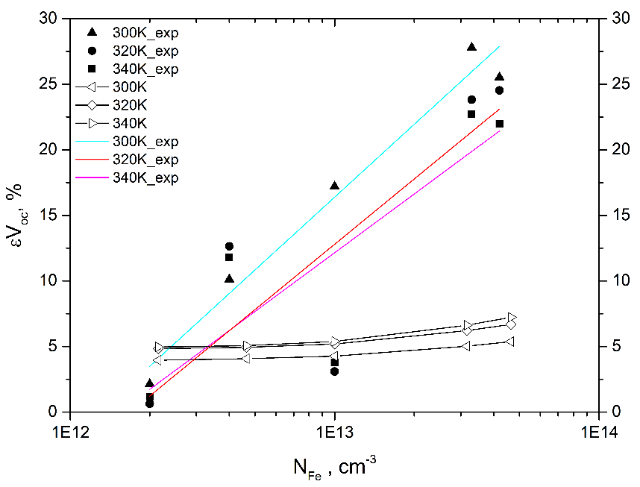температури та концентрації заліза, причому різке збільшення відбувається при тій самій $N_{Fe}= {10}^{13}\frac{1}{{cm}^{3}}$.

Рис. 15 Залежності відносних змін ФФ від концентрації заліза при NB=1e15 см-3та при різних температурах. Пунктирні лінії - отримані при монохроматичному освітленні безпосередньо з експерименту. Суцільні лінії – з симуляцій SCAPS.

Рис. 16 Залежності відносних змін НРК від концентрації заліза при NB=1e15 см-3та при різних температурах. Кольорові лінії – результати апроксимації експериментальних точок прямою kx+b.

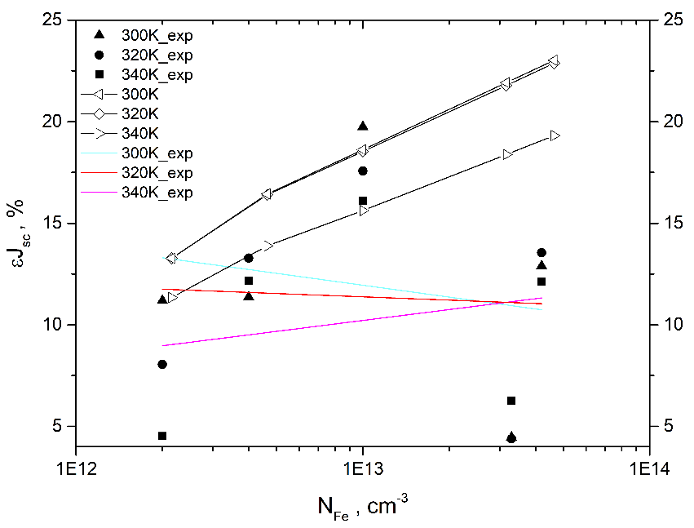

Рис. 17 Залежності відносних змін СКЗ від концентрації заліза при NB=1e15 см-3та при різних температурах. Кольорові лінії – результати апроксимації експериментальних точок прямою kx+b.

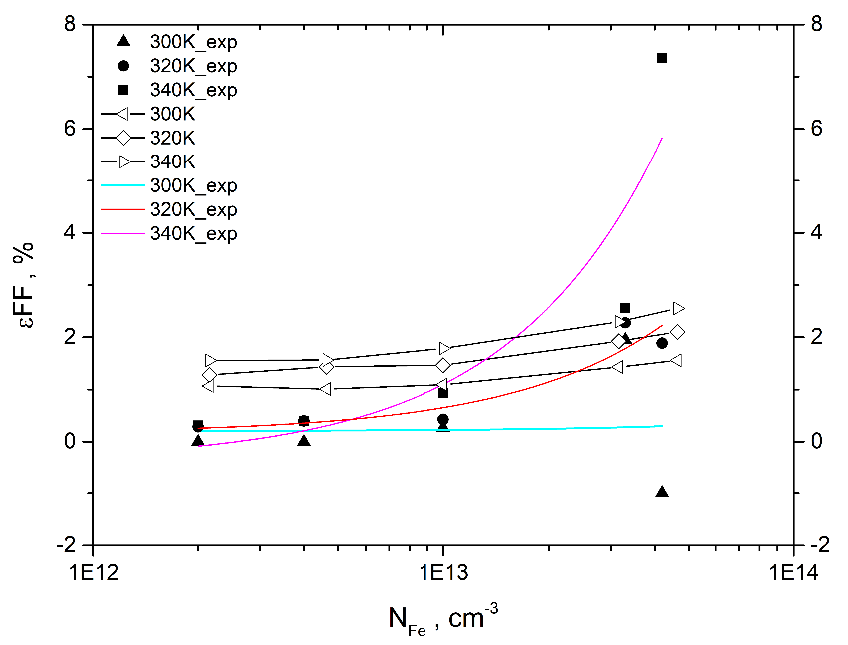

Рис. 18 Залежності відносних змін ФФ від концентрації заліза при NB=1e15 см-3та при різних температурах. Кольорові лінії – результати апроксимації експериментальних точок прямою kx+b

**Висновок**

**Список літератури**

1. *P. S.* *Bhuwan, K. G. Sunil, A. S. Shahbaz* / Grid connected-photovoltaic system (GC-PVS): issues and challenges // *IOP Conference Series: Materials Science and Engineering*. – 2019. – Vol. 594. – No. 1. – Pp. 012032. doi: 10.1088/1757-899X/594/1/012032.
2. *C. Claeys, E. Simoen* / Metal impurities in silicon- and germanium-based technologies: origin, characterization, control, and device impact // *Springer Verlag.* – 2018. – Vol. 270. – Issn 978-3-319-93924-7.
3. *A. Goetzberger, W. Shockley* / Metal precipitates in silicon p‐n junctions // *J. Appl. Phys*. – 1960. – Vol. 31. – No. 10. – Pp. 1821-1824. – doi: 10.1063/1.1735455
4. *C. W. Pearce, R. G. McMahon* / Role of metallic contamination in the formation of ’’saucer’’ pit defects in epitaxial silicon // *J. Vac. Sci. Technol*. – 1977. – Vol. 14. – No. 1. – doi: 10.1116/1.569244
5. *A. Istratov, H. Hieslmair, E. Weber* / Iron contamination in silicon technology // *Appl. Phys. A.* – 2000. – Vol. 70. – Is. 5. - Pp. 489–534. – doi: 10.1007/s003390051074
6. *K. Lee, A. Nussbaum* / The influences of traps on the generation-recombination current in silicon diodes // *Solid State Electron*. – 1980. – Vol. 23. – No. 6. – Pp. 655-660. – doi: 10.1016/0038-1101(80)90051-9
7. *O. Breitenstein, J. P. Rakotoniaina, M. H. Al Rifai, M. Werner* / Shunt types in crystalline silicon solar cells // *Prog. Photovolt.: Res. Appl*. – 2004. – Vol. 12. – No. 7. – Pp. 529-538. – doi: 10.1002/pip.544
8. *T. Buonassisi, A. A. Istratov, M. D. Pickett et. al.* / Distributions of metal impurities in multicrystalline silicon materials // *Prog. Photovolt.: Res. Appl*. – 2006. – Vol. 14. – Pp. 513-531. – doi: 10.1002/pip.690
9. *M.C. Schubert, M. Padilla, B. Michl, L. Mundt et. al.* / Iron related solar cell instability: Imaging analysis and impact on cell performance // *Sol. Energy Mater Sol. Cells.* – 2015. – Vol. 138. – Pp. 96-101. – doi: 10.1002/pip.690
10. *L. C. Kimerling, J. L. Benton* / Electronically controlled reactions of interstitial iron in silicon // *Physica B+C*. – 1983. – Vol. 116. – No. 1. – Pp. 297-300. – doi: 10.1016/0378-4363(83)90263-2
11. *G. Zoth, W. Bergholz* / A fast, preparation‐free method to detect iron in silicon // *J. Appl. Phys*. – 1990. – Vol. 67. – No. 11. – Pp. 6764-6771. – doi: 10.1063/1.345063
12. *J. Toušek, J. Toušková* / A novel approach to the surface photovoltage method // *Sol. Energy Mater Sol. Cells*. – 2008. – Vol. 92. – No. 9. – Pp. 1020-1024. – doi: 10.1016/j.solmat.2008.02.033
13. *A. Herguth /* Quantification of iron in boron-doped silicon solar cells from open circuit voltage measurements // *IEEE J. Photovolt*. – 2022. – Vol. 12. – No. 4. – Pp. 937-947. – doi: 10.1109/JPHOTOV.2022.3168134
14. *O. Ya. Olikh* / Relationship between the ideality factor and the iron concentration in silicon solar cells // Superlattices Microstruct. – 2019. – Vol. 136. – Pp. 106309. – doi: 10.1016/j.spmi.2019.106309
15. *C. Schinke, P. C. Peest, J. Schmidt, R. Brendel et. al.* / Uncertainty analysis for the coefficient of band-to-band absorption of crystalline silicon // *AIP Adv.* – 2015. – Vol. 5. – No. 6. – Pp. 067168. – doi: 10.1063/1.4923379
16. *W. C. O'Mara, R.B. Herring, L.P. Hant* / Handbook of semiconductor silicon technology // *New Jersey, USA: Noyes Publications*. - 1990. – Pp. 795
17. *M. A. Green* / Intrinsic concentration, effective densities of states, and effective mass in silicon // *J. Appl. Phys.* – 1990. – Vol. 67. – No. 6. - Pp. 2944-2954. – doi: 10.1063/1.345414
18. *R. Passler* / Dispersion-related description of temperature dependencies of band gaps in semiconductors // *Phys. Rev. B*. – 2002. – Vol. 66. – Is. 8. – Pp. 085201. – doi: 10.1103/PhysRevB.66.085201
19. *T. Niewelt, B. Steinhauser, A. Richter, B. Veith-Wolf* / Reassessment of the intrinsic bulk recombination in crystalline silicon // *Sol. Energy Mater Sol. Cells.* – 2022. – Vol. 235. – Pp. 111467. – doi: 10.1016/j.solmat.2021.111467
20. *L. E. Black, D. H. Macdonald* / On the quantification of Auger recombination in crystalline silicon // *Sol. Energy Mater Sol. Cells.* – 2022. – Vol. 234. – Pp. 111428. – doi: 10.1016/j.solmat.2021.111428
21. *D. Yan, A. Cuevas* / Empirical determination of the energy band gap narrowing in p+ silicon heavily doped with boron // *Phys. Rev. B*. – 2014. – Vol. 116. – No. 19. - Pp. 194505. – doi: 10.1063/1.4902066
22. *R. Couderc, M. Amara, M. Lemiti* / Reassessment of the intrinsic carrier density temperature dependence in crystalline silicon // *J. Appl. Phys.* – 2014. – Vol. 115. – No. 9. - Pp. 093705. – doi: 10.1063/1.4867776
23. *D. B. M. Klaassen* / A unified mobility model for device simulation I. Model equations and concentration dependence / // *Solid-State Electron*. – 1992. – Vol. 35. – No. 7. - Pp. 953-959. – doi: 10.1016/0038-1101(92)90325-7
24. *F. E. Rougieux, C. Sun, D. Macdonald* / Determining the charge states and capture mechanisms of defects in silicon through accurate recombination analyses: A review // *Sol. Energy Mater. Sol. Cells.* — 2018. — Vol. 187. — P. 263–272. – doi: 10.1016/j.solmat.2018.07.029